Tracking, stage 2, Техзадание

Основные характеристики
2. Авторизация и распределение ролей
2.1. Пользователи
2.2. Создание нового пользователя в системе:
2.3. Роли
2.4. Полномочия по модулям и компонентам
2.5. Полномочия видимости полей заказа
2.6. Процесс обработки документов
2.6.1. Версионируемость сущностей
2.6.2. Существующие роли в системе
2.6.2.1. Super Admin
2.6.2.2. Company Admin
2.6.2.3. Sales Manager
2.6.2.4. Operator
2.6.2.5. Customer
2.6.2.6. Track Dispatcher
2.6.2.7. Railway Dispatcher
2.7. Создание новой компании
2.7. Пермиссии в системе
3. Audit
4. Заказ
4.1. Основная таблица (Order)
4.2. Детали (Details)
4.2.1. Таблица детализированной информации по контейнеру.
4.2.2. Поля для Inland transport = Truck
4.2.2.1. 201-208. Общее описание.
4.2.2.2. Водительские данные
4.2.3. Поля для Inland transport = Raiway
4.3. Статусы заказов
4.3.1. Основные положения
4.3.2. Порядок в документообороте
4.3.3. Условия перехода по статусам
Переход из статуса New Order -> Basic Info Ready
Переход из статуса Basic Info Ready -> Detailed Info Ready
Переход из статуса Detailed Info Ready -> Docs package ready
Переход из статуса Docs package ready -> Forwarding completed
Переход из статуса Forwarding completed -> Transportation completed
Переход из статуса Transportation completed -> Order completed
4.4. Связанные с заказом таблицы
4.4.1. Тренд
4.4.2. Вид Транспорта
4.4.3. Словарь Товары (Goods)
4.4.4. Словарь Кодов Станций (Station)
4.4.6. Словарь Типов Контейнеров (Container Types)
5. Основные интерфейсы и задачи для разработчика
6. API
Объекты
Админ интерфейс для компании:



Основные характеристики

Программное обеспечение поставляется как SaaS приложение. Документы, пользователи, настроечные параметры изолируются друг от друга в разрезе компаний. Компания - основной объект, к которому принадлежат остальные объекты системы - пользователи, заказы, статусы и прочее. Существуют также и общие словари для всех компаний.
Редактирование, создание новых и деактивирование компаний осуществляется супер админом. Супер админ - нередактируемый аккаунт, который всегда присутствует в системе, не может быть удален или деактивирован.

https://drive.google.com/drive/u/0/folders/0B_YGF4RtIZXFZEFucG83WlBKT0E?ths=true
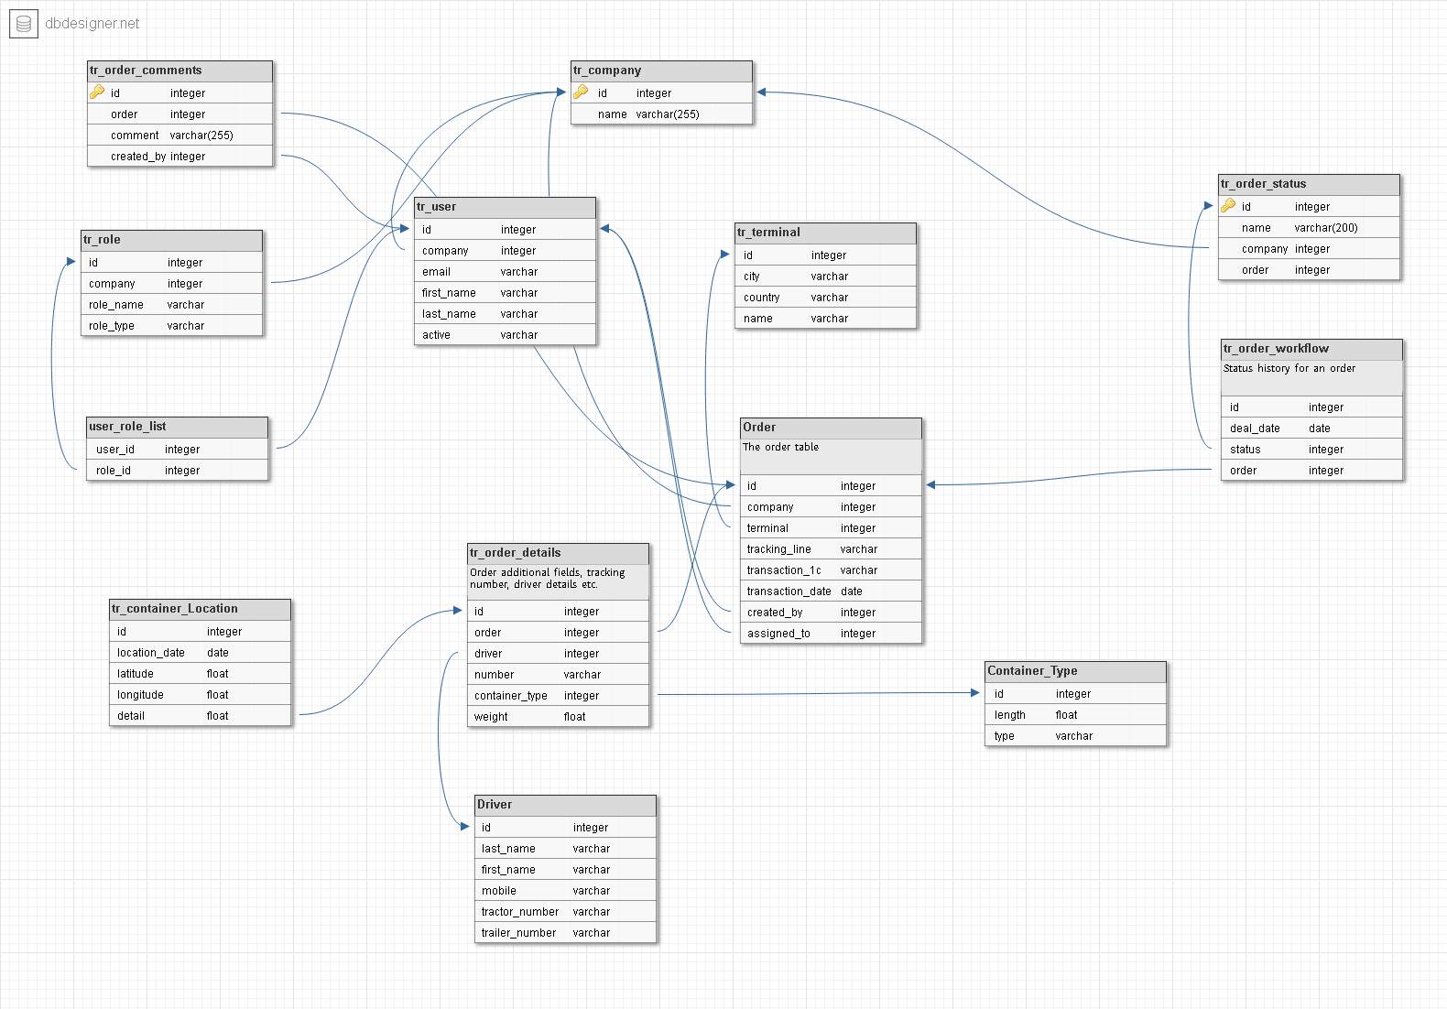

2. Авторизация и распределение ролей

2.1. Пользователи

Логин в систему осуществляется при помощи двух полей - мобильный телефон и пароль.
Новый пользователь создается исключительно админом компании. Генерируется пароль, который приходит в письме на почту. При первом удачном логине в систему, пользователю предлагается сменить пароль.
Сброс пароля - осуществляется через запрос администратору компании, после чего, на зарегистрированную электронную почту приходит ссылка на сброс пароля, действующая 2 часа.

2.2. Создание нового пользователя в системе:
Интерфейс содержит табличные данные всех пользователей, принадлежащих компании. Поиск осуществляется по контекстному полю, а также при помощи выпадающего комбобокса, фильтрующего по роли.

Кнопка “добавить” или “редактировать” ведет на форму, где для пользователя предлагается ввести данные

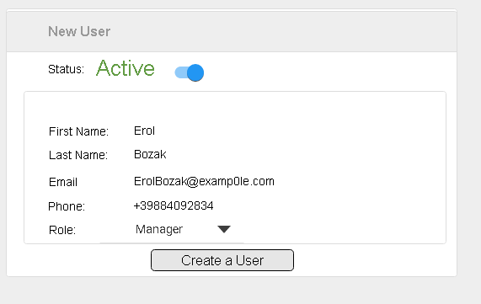
Данные для пользователя:
- First Name - имя, текстовое поле (255)
- Last Name - фамилия, текстовое поле (255)
- Mobile Phone - мобильный телефон, используется как часть авторизации, формат-текстовое поле (20)
- Email - мыло, используется также как часть авторизации, текстовое поле (255)

- Password - автоматически генерируемый пароль авторизации (8 символов)
- Company - автоматическая референция на текущую компанию, integer
- Organization Name - текстовое информационное поле только для кастомера. текстовое поле (255)

Email и телефон - уникальны глобально, в разрезе всех компаний. При вводе нового пользователя админом компании или супер админом происходит валидация.

Приаттаченный к менеджеру оператор.
При создании оператора - есть дефолтный. При создании заказа менеджером выбирается дефолтный оператор и возможность выбрать другого.

2.3. Роли

В системе каждый пользователь имеет свою соответствующую роль и права на доступ к тем или иным ресурсам.

Стартовые роли в системе:
- Super Admin - стандартная роль, существует в системе всегда
- Company Admin - нередактируемая роль, создается автоматически при создании компании
- Sales - менеджер по продажам, который создал сделку.
- Operator - оператор, привязанный к сделке менеджером по продажам.
- Customer - клиент, нередактируемая роль.
- Forwarder - экспедитор (при добавлении QR-кода, тот который его сфотографировал через приложение) - до 4 человек
- Truck Dispatcher - диспетчер колесного вида транспорта, привязывается оператором.
- Railway Dispatcher - диспетчер железнодорожного вида транспорта, привязывается оператором.
- Financial - финансовый отдел
- Director - директорат

Менеджер создает и назначает заказ на одного из оператора. Другие операторы не могут просматривать заказ, который на них не распределен. Если менеджер хочет передать заказ другому оператору, он должен поменять в системе указанного оператора. Тогда данный заказ переходит к новому оператору, указанного менеджером, со всеми заполненными на этот момент полями.
Кто еще может просматривать данный заказ. Остальные пользователи, согласно своих доступов и статусов заказа.
Менеджер видит заказ от начала до конца.
Оператор - на время назначения. Он выбирает диспетчера, который видит дальнейшие статусы заказов
Директор, фин директор - все видит.
Кастомер - видит только свои заказы.

Ты забыл, что для некоторых пользователей должны выполняться 2 условия, для просмотра заказа: 1 - быть доступ согласно роли, 2 - заказ должен пройти определенный статус. Я описывал это в своем ТЗ.

2.4. Полномочия по модулям и компонентам
Кроме доступа к конкретным модулям в системе, также может быть управление полномочиями внутри конкретного модуля.
Например, для модуля заказов, есть отдельное полномочие для добавления комментариев. Набор полномочий зашит в коде. Распределение полномочий по ролям - с помощью специального интерфейса.

Например, для роли менеджера:
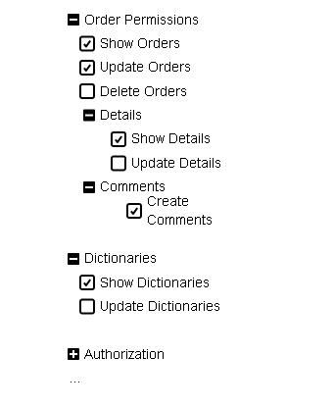

Каждая роль также имеет еще дополнительный набор полномочий по отношению к другим объектам.
Заказ:
- Видимость (все заказы, только мои)
- Видимость по статусам (выборочно)
- Видимость по трендам (возможно, можно сделать на уровне статусов)
Поля заказа:
- Каждая роль имеет право на доступ к тем или иным полям заказа. Доступ или на чтение или на редактирование.

Интерфейс роли представляет из себя список ролей и панель управления выбранной ролью
Панель управления делится на несколько частей (табы)
- Полномочия по модулям и компонентам
- Управление видимости (по статусам, а также дополнительные)
- Управление доступа к полям заказа.
- Пользователи, которые принадлежат данной роли, с возможностью удалить и добавить

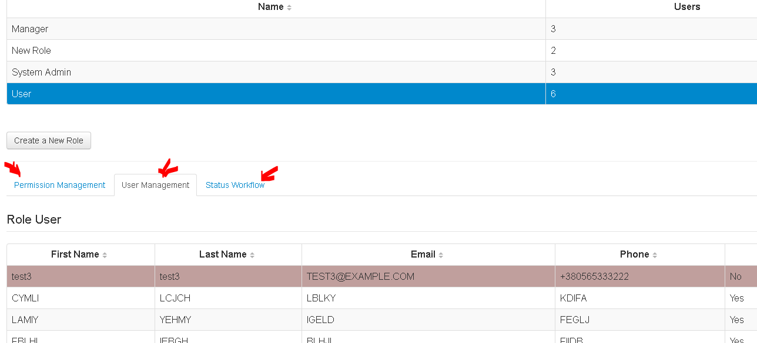

Проверка полномочий осуществляется как на UI (отрисовка тех или иных элементов), так и на бекенде при осуществлении действий (аннотации checkPermission на методах контроллера)
Некоторые роли по созданию компании имеют стандартный набор привилегий в системе и не может быть изменен в процессе работы. Например, Company Admin, Customer.

2.5. Полномочия видимости полей заказа
Для каждой группы пользователей возможно определить набор полей, для каждого из которых есть полномочие либо только на чтение, либо на изменение.
Общий набор полей строго детерминирован и не подлежит изменению (описание в 4.1 и 4.2)
Устанавливая чекбокс для изменения (W), автоматически выставляется и чекбокс на чтение (R). Можно также реализовать радио-переключателями, чтобы не валидировать каждый раз. Если чекбоксы, тогда нужна валидация при записи: если чекнут бокс для записи (W), то бокс для чтения (R) также должен быть чекнут. Таким образом, пользователь, имеющий роль оператора, например, увидит только список полей, который предназначен исключительно ему. Некоторая часть будет недоступна для редактирования, но будет доступна для просмотра. Еще раз подчеркну, - набор полей не будет зависеть от статуса, так как это существенно усложнит настройку системы - необходимо будет заполнить все комбинации полей для всех статусов и ролей.

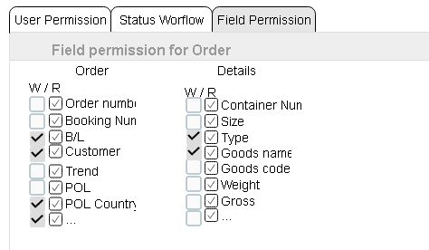

2.6. Процесс обработки документов

2.6.1. Версионируемость сущностей
Каждый документ, а также и другие сущности в системе, которые подвержены редактированию, имеют так называемую версию.
При создании версия документа будет установлена в 1.
Далее, если кто-то изменяет и записывает изменения в систему, версия увеличивается на 1.
Это позволит избежать конфликтов при одновременном редактировании документа/сущности двумя пользователями. Выигрывает тот, кто сохраняет первым. Тот, кто не успел, получает сообщение, что документ уже был изменен и предлагается загрузить изменения. (при этом все его изменения теряются)

2.6.2. Существующие роли в системе
Когда пользователь авторизируется в системе, однозначно определяется его роль, а вместе с тем набор документов и компонент, с которыми он имеет возможность производить те или иные действия.

2.6.2.1. Super Admin
Нередактируемая роль. Существует всегда, независимо от того, созданы ли компании в системе или нет.
Имеет доступ к системе управления приложением
Имеет доступ к управлению компаниями

2.6.2.2. Company Admin
Нередактируемая роль, задается изначально по созданию компании. Имеет доступ ко всем настроечным параметрам компании
- Управление пользователями
- Управление ролями, присущими только этой компании
- Создание статусов и их порядка в документообороте
- Управление связями между ролями, пользователями и прочая конфигурация

2.6.2.3. Sales Manager
Редактируемая роль.
Видимость по таблицам - все

2.6.2.4. Operator
Редактируемая роль
Видимость по таблицам - в соответствии с формой таблицы для операторов.
Создание нового заказа

2.6.2.5. Customer
Нередактируемая роль. Видит только свои таблицы, и свои заказы вне зависимости от статусов. Заказы других видеть не может.

2.6.2.6. Track Dispatcher
Недоступны все ордера, которые указаны, как Railway

2.6.2.7. Railway Dispatcher
Недоступны все ордера, которые указаны, как Truck

Администратор компании имеет полномочия настроить любые другие роли и управлять теми, которые помечены, как редактируемые.

2.7. Создание новой компании

2.7.1. Основные принципы
Супер админ, заходя в систему, видит в меню опцию модуля для создания новой компании.
Интерфейс, который показывает список существующих компаний - таблица со статистикой. Статистика отображает количество активных и неактивных пользователей, количество созданных заказов, дата создания, а также кнопка для активации/деактивации целой компании.
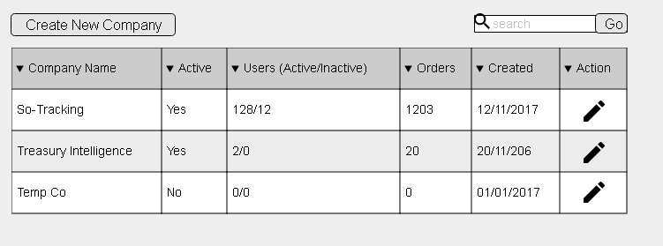

2.7.2. Создание новой компании
Кнопка - создать новую компанию ведет на интерфейс:

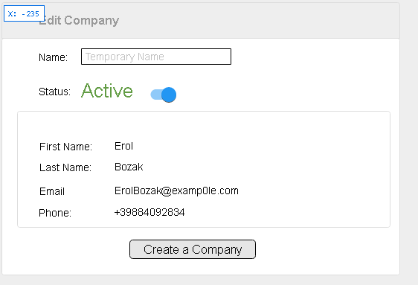
Имя - уникальное в пределах системы.
Каждая компания может иметь только одного администратора компании.В случае утери авторизации или любых других непредвиденных обстоятельств, в результате которых человек не может зайти как администратор компании под своим логином и паролем, суперадмин будет иметь возможность сменить пароль.

2.7.3. Валидация
При создании новой компании
- UI валидация на наличие данных в required полях и формате данных в email поле
- POST-запрос.
  - валидация, существует ли уже с таким именем
  - валидация, есть ли пользователь с таким имейлом или телефоном в других компаниях
  - Создается ентити в базе данных -компания + пользователь с автоматически установленной ролью = Company Admin.
  - стартует автоматическая таска для генерации дефолтных данных (TODO какие должны быть)
3) в случае успеха - возвращается созданный объект, таблица должна быть перерисоваться.

2.7.4. Политика паролей
У админов при создании пользователя на форме нет поля с паролем. Он генерируется автоматически. На почту пользователю высылается ссылка с хешем для активации аккаунта и предложение сменить пароль.
В случае, если пользователь забыл пароль, на форме логина - хеш-ссылка для генерации нового пароля, который приходит на почту. Ссылка доступна 24 часа.

2.7.5. Редактирование компании

Редактирование существующей компании осуществляется нажатием на одну из записей в таблице. В этом интерфейсе можно поменять имя компании и данные админа. Форма идентична предыдущей.

В случае, если выбранный админ не может зайти, например сменил электронный адрес и телефон,, суперадмин имеет возможность изменить данные существующего. Пароль восстанавливается самим администратором компании.

2.7.6. Удаление компании

Под вопросом, можем ли мы в системе удалять. Пока этой кнопки нет.
Компания может стать неактивной, в этом случае все пользователи этой компании не имеют возможность зайти в систему.
В окне редактирования компании есть кнопка для удаления.
По конфирмейшну, компания помечается, как удаленная, но физиески исчезает только по истечении определенного времени (сутки), в течение которого можно отменить действие.
(сбор мусора осуществляется крон-таской раз в сутки)

2.8. Пермиссии в системе
Список основных пермиссий в системе остается неизменным для всех компаний.

Login
- Login Application
Company
- Create New/Update/Delete Company
Admin
- Admin Roles/Permissions
- Admin Users
- Admin Statuses
- Admin Dictionaries

Audit
- Order audit
- System audit
- User audit

Orders
- Show Orders
- Update/Delete Orders
- Details set
  - Read details
  - Update details

Dictionary
- Subdictionary set
  - Read permission
  - Update permission

2.9. Настройки компании
Каждая компания может иметь свой сет настроек. Для этого интерфейс позволяет видеть весь их список - имя = значение (описание)
Значение может принимать любой из перечисленных типов (string, boolean = true|false, number)
Минимальный набор сета:
mail.smtp.from=tracking@example.com (адрес, от которого идет рассылка почты)
mail.user=test@agro-log.com (авторизация)
mail.password=**** (авторизация)
mail.smtp.host=agro-log.com (хост smtp сервера)
mail.smtp.port=25 (порт smtp сервера)
mail.smtp.auth=true (нужна ли авторизация)
mail.smtp.starttls.enable=false (нужно ли включение tls)
mail.transport.protocol=smtp (протокол)
mail.allow.send=true (включена или выключена рассылка почты)
page.default.size=10 (дефолтное количество записей для страниц)
auth.hash.keep_period = 24 (хранение активной хеш-ссылки при изменениях паролей, h)
И т.д.

3. Audit
Любая операция в системе логируется в специальную таблицу - хронология сделки.
Формат события:
- ID пользователя, который создал данное событие
- ID заказа, для которого произошло событие
- Тип события (статус) или доп. текстовое поле с описанием
- Дата + время

Система должна иметь контрольную панель для просмотра данных событий в разных разрезах: по времени, по конкретному заказу, по пользователю, по всей компании в целом.
Доступ на просмотр отчета также может управляться при помощи ролей.

4. Заказ

4.1. Основная таблица (Order)
Поля для заказа следующие:
1. Order # - номер заказа = номер поручения/наряда = номер сделки 1С.
Уникальный номер заказа, который формируется автоматически при создании новой сделки пользователем Sales Manager в форме New Order.

2. Booking # - номер линейного букинга. Циферно буквенное значение до 20 символов.
Вводится вручную. Если Trend = IMPORT, то Booking # = N/A

3. B/L # - номер коносамента. Циферно буквенное значение до 20 символов. Вводится вручную.

4. Customer – референция на клиента. Информация выбирается из базы данных пользователей автоподбором по First/LastName/CompanyName (фильтр по типу -Customer) и может быть добавлена тут же, в модальном окне.

5. Trend – направление перевозки. Выбирается из выпадающего меню. Имеет два значения: EXPORT – экспорт и IMPORT – импорт.

Выбранное значение влияет на дальнейшую структуру формы, направлению по статусам и прочие детали.
Определяет структуру таблицы “WORKLOG” вместе с пунктом 14. Inland Transport.
Также определяет формат пунктов 6-9 (порты перегрузки)

6. POL (Port of loading) – порт погрузки. Название порта выбирается из справочника портов, посредством выпадающего меню либо автоподбором при вводе названия порта.
- Если 5. Trend = EXP, то используется справочник украинских портов.
- Если 5. Trend = IMP, то используется справочник иностранных портов.

7. POL Country – страна порта погрузки
- Если 5. Trend = EXP, то POL Country = UKRAINE.
- Если 5. Trend = IMP, POL Country = названию страны иностранного порта, выбранного в пункте 6. POL. Вводится автоматически после выбора пункта 6. POL.

8. POD (Port of Discharge) – порт выгрузки. Название порта выбирается из справочника портов, посредством выпадающего меню либо автоподбором при вводе названия порта.
- Если 5. Trend = EXP, то используется справочник иностранных портов.
- Если 5. Trend = IMP, то используется справочник украинских портов.

9. POD Country – страна порта выгрузки
- Если 5. Trend = EXP, то POL Country = названию страны иностранного порта, выбранного в пункте 6. POL. Вводится автоматически после выбора пункта 6. POL.
- Если 5. Trend = IMP, POL Country = UKRAINE.

10. Container Line – название контейнерной линии, выбирается из справочника линий, посредством выпадающего меню либо автоподбором при вводе названия.

11. Cont QTY – количество контейнеров, привязанных к одному заказу. Транзитное поле, высчитывается автоматически - количество записей в дочерней таблице “Details”, привязанных к заказу.

12. M/V Name – название судна. Вводится вручную, формат – буквы+цифры.
Максимальное значение – 30 символов. Должна быть предусмотрена функция
автоподбора при введении названия, если такое название уже было ранее внесено в базу.
Vessel name

13. Voyage # - номер рейса. Вводиться вручную, формат – буквы+цифры. Максимальное значение – 10 символов.

14. ETB DATA – предположительная дата постановки судна под причал в украинском порту
перевалки. Вводится вручную из календарного меню.

15. Inland Transport – тип транспорта. Выбирается из выпадающего меню. Имеет два значения: TRUCK – автомобильный транспорт, и RAILWAY – железнодорожный. Этот пункт определяет структуру таблицы “DETAILS” и “WORKLOG”.
TODO: Если TRUCK то пункты 220-225 таблицы “DETAILS” – отключены. Структура таблицы “WORKLOG” имеет форму 4.1 или 4.2
Если RAILWAY то пункты 201-214 таблицы “DETAILS” – отключены. Структура таблицы “WORKLOG” имеет форму 4.3 или 4.3

Также этот пункт определяет тип пользователя Dispatcher, который будет работать над вводом информации о транспортировке (соответствующие диспетчера будут видеть только присущие им заказы).
Если TRUCK, то пользователям Railway Dispatcher – доступ к данному заказу будет закрыт.
Если RAILWAY, то пользователям Truck Dispatcher – доступ к данному заказу будет закрыт.

4.2. Детали (Details)

4.2.1. Таблица детализированной информации по контейнеру.

20. Container # - номер контейнера. Вводиться вручную, без автоподбора. Формат буквенно цифровой: XXXU 111 11 11. Где Х – буквы латинского алфавита. U – четвератя буква всегда U (Unit), 1 – цифры от 0-9.
21. Size – размер контейнера, выбирается из выпадающего меню или автоподбором. Два значения – 20’ и 40’.
22. Type – тип контейнера, выбирается из выпадающего меню или автоподбором.
Значения:
DV – стандартный\dry van
HC – высокий\high cube
RF – рефрижераторный\reefer
OT – с открытым верхом\open top
FR – открытый \feet flat rack
TC –танк контейнер\tank container
21 и 22 - Референция на таблицу tr_container_type

23. Goods Name – наименование товара. Формат – буквы + цифры, максимум – 50 символов. Ввод вручную с возможностью автоподбора при введении названия, если такое название товара уже было ранее внесено в базу.

24. Goods Code – код товара, 6 цифр. Вводится вручную.
23 и 24 - Референция на таблицу tr_goods
Два отдельных поля, не связанных между собой.

25. Net weight – вес нетто, вводиться вручную, формат – 5 цифр от 0 до 9 с пробелом после первых двух. Например - 25 438.

26. Gross weight – вес брутто, вводиться вручную, формат – 5 цифр от 0 до 9 с пробелом после первых двух. Например - 25 438.

27. Seal Number – номер пломбы, вводиться вручную. Формат – буквы + цифры, максимум – 12 символов.

4.2.2. Поля для Inland transport = Truck
201-214. Это пункты информации по автодоставке, которые активны только если 14. Inland
Transport = TRUCK. В случае если 14. Inland Transport = RAILWAY, пункты 201-214 – disabled
для данного 1. Order #.

4.2.2.1. 201-208. Общее описание.
Данные пункты включают в себя информацию о географическом положении пунктов погрузки\выгрузки и таможенной очистки груза в контейнере на территории Украины. Для удобства пользования были приняты следующее идейное решение. После ввода пунктов 201-204 по первому контейнеру, данные дублируются по пунктам 201 = 205, 202 = 206, 203 = 207, 204 = 208, данного контейнера. Затем эти данные дублируются по всем остальным контейнерам присвоенных к тому же заказу, что и первый контейнер. В случае необходимости редактирования, можно изменить адрес для любого другого контейнера или изменить адрес таможенной очистке по первому контейнеру. При этом остальные данные не должны меняться. Это сделано для того, чтоб избежать повторного ввода одинаковой информации, т.к. большинство контейнеров по одному заказу едут в одно и то же место для перегрузки, а таможенная очистка часто совпадает с местом перегрузки контейнера. Но вместе с тем, бывает так что адреса доставки – отличаются для каждого контейнера, а место перегрузки отличается от места таможенной очистки. Для этого и было предложено вышеописанное решение.

201. Land Handling Point Region – область погрузки в Украине. Выбирается из справочника областей посредством выпадающего меню либо автоподбором при вводе названия области.

202. Land Handling Point Area – район погрузки в выбранной области. Выбирается из справочника районов посредством выпадающего меню либо автоподбором при вводе названия района.

203. Land Handling Point Locality – населенный пункт погрузки в выбранном районе. Выбирается из справочника населенных пунктов посредством выпадающего меню либо автоподбором при вводе названия населенного пункта.

204. Land Handling Point Address – адрес погрузки в выбранном населенном пункте. Имеет формат улица\номер. Выбирается из справочника улиц посредством выпадающего меню либо автоподбором при вводе названия улицы. Номер дома\строения вводится вручную.

205. Customs Clearance Point Region – область таможенного досмотра в Украине. Выбирается из справочника областей посредством выпадающего меню либо автоподбором при вводе названия области.

206. Customs Clearance Point Area – район таможенного досмотра в выбранной области. Выбирается из справочника районов посредством выпадающего меню либо автоподбором при вводе названия района.

207. Customs Clearance Point Locality – населенный пункт таможенного досмотра в выбранном районе. Выбирается из справочника населенных пунктов посредством выпадающего меню либо автоподбором при вводе названия населенного пункта.

208. Customs Clearance Point Address – адрес терминала таможенного досмотра в выбранном населенном пункте. Имеет формат улица\номер. Выбирается из справочника улиц посредством выпадающего меню либо автоподбором при вводе названия улицы. Номер дома\строения вводится вручную.

209. Transport Company Name – название компании перевозчика. Выбирается из выпадающего меню или автоподбором из справочника перевозчики.

4.2.2.2. Водительские данные
210-214. Данные по водителям. Данные по водителям в пунктах 210-214 вводятся вручную. При этом после введения первого водителя эта информация заполняется в справочник. В связи с тем, что на одном и том же тягаче могут ездить разные водители, и наоборот – один водитель на разных тягачах, вводимая информация может повторяться. Единственно строгая привязка должна быть между пунктами: 210. Driver Name - 211.Driver Passport - 212. Driver Mobile Phone.

210. Driver Name – имя водителя, формат – буквы кирилица\латиница (Фамилия Имя), максимум – 30 символов. Ручной ввод с возможностью автоподбора, если такой водитель уже есть в базе.

211. Driver Passport – номер паспорта водителя. Формат – буквы латинские + цифры, максимум – 10 символов.

212. Driver Mobile Phone – мобильный номер водителя, в формате +38 067 888 88 88. Максимум – 15 символов. К одному водителю может привязываться два телефонных номера. Ручной ввод с возможностью авто ввода и редактирования, если такой номер уже был присвоен к данному водителю. Данные для автозаполнения берутся из справочника по последним двум заполненным в базу мобильным номерам. К примеру у водителя было два номера: Х и Y. При следующем выборе водителя автоподбором заполнються два номера: X и Y, при этом диспетчер редактирует после автозаполнения X на Z. В следующий раз вводе этого водителя в поле 212. Driver Mobile Phone должны автозаполнением внестись Y и Z.

213. Truck Number – госномер тягача. Формат – буквы латинские + цифры, максимум – 10 символов. Ручной ввод с возможностью автоподбора, если такой номер тягача уже был внесен в базу.

214. Trailer Number – госномер прицепа. Формат – буквы латинские + цифры, максимум – 10 символов. Ручной ввод с возможностью автоподбора, если такой номер прицепа уже был внесен в базу.

Поля, присущие форме ввода для тренда = Import

4.11 Unloaded in POD: DATA\TIME
4.12 Docs preparation: DATA\TIME = ON status for 9.4
4.13 Port forwarding: DATA\TIME = ON status for 9.5
4.14 Cnt left the port: DATA\TIME
4.15 Cnt delivered: DATA\TIME
4.16 Unloading finished: DATA\TIME
4.17 Empty droped: DATA\TIME
4.18 Order completed: DATA\TIME = ON status for 9.8

Поля, присущие форме ввода для тренда = Export

4.21 Booking: DATA\TIME
4.22 Empty pickup: DATA\TIME
4.23 Loading start: DATA\TIME
4.24 Customs clearance: DATA\TIME
4.25 Unloaded in POL: DATA\TIME
4.26 Docs preparation: DATA\TIME = ON status for 9.4
4.27 Port forwarding: DATA\TIME = ON status for 9.5
4.28 Loaded onboard: DATA\TIME
4.29 Delivered to POD: DATA\TIME
4.291 Order completed: DATA\TIME = ON status for 9.8

4.2.3. Поля для Inland transport = Raiway
220. Station of Departure\code – Станция отправления, код. Формат буквы кирилица максимум – 15 символов \6 цифр. Ручной ввод с возможностью автоподбора, если эти данные уже были внесены в базу. - name + code

221. Station of Loading\code – Станция назначения, код. Формат буквы кирилица максимум – 15 символов \6 цифр. Ручной ввод с возможностью автоподбора, если эти данные уже были внесены в базу.name + code

222. Station of Completion\code– Станция сдачи, код. Формат буквы кирилица максимум –
15 символов \6 цифр. Ручной ввод с возможностью автоподбора, если эти данные уже были внесены в базу.
2 отдельных поля, связанных между собой. name + code

223. Platform # - номер ж\д платформы, формат 8 цифр. Ручной ввод с возможностью автоподбора, если эти данные уже были внесены в базу.

224. Platform owner – собственник платформы. Формат: буквы+цифры, до 20 символов/6 цифр. Ручной ввод с возможностью автоподбора, если эти данные уже были внесены в базу. Номер Ж\Д платформы привязан к собственнику. Должен быть механизм автозаполнения собственника платформы, если такая платформа уже вводилась в базу, с возможностью ручного редактирования.
Кто будет контролировать смену собственника? Не думаю, что нужен автоподбор
Можем сделать без автоподбора.

225. Railway seal – номер ж\д пломбы. Формат: буквы+цифры, до 10 символов. Ручной ввод. Одно поле.

226 Shipper - отправитель по жд. Название - 15 символов и 6 цифр код.

Поля, присущие форме ввода для тренда = Import
4.31 Unloaded in POD: DATA\TIME
4.32 Docs preparation: DATA\TIME = ON status for 9.4
4.33 Port forwarding: DATA\TIME = ON status for 9.5
4.34 Cnt left the port: DATA\TIME
4.35 Cnt delivered: DATA\TIME
4.36 Empty shipped: DATA\TIME
4.37 Empty dropped: DATA\TIME
4.38 Order completed: DATA\TIME = ON status for 9.8

Поля, присущие форме ввода для тренда = Export
4.41 Booking: DATA\TIME
4.42 Empty shipped: DATA\TIME
4.43 Empty delivered: DATA\TIME
4.44 Laden shipped: DATA\TIME
4.45 Laden delivered: DATA\TIME
4.46 Docs preparation: DATA\TIME = ON status for 9.4
4.47 Port forwarding: DATA\TIME = ON status for 9.5
4.48 Loaded onboard: DATA\TIME
4.49 Delivered to POD: DATA\TIME
4.491 Order completed: DATA\TIME = ON status for 9.8

Общие поля для отметки

9.4. Docs package ready confirmation
9.5. Forwarding completed confirmation
9.7. Order completed confirmation
9.8. Order finished confirmation

4.3. Статусы заказов

4.3.1. Основные положения
Таблица tr_order_status, содержит поля:
Id - уникальный идентификатор, выставляется автоматически
Name - имя статуса, поле 200 символов.
Сompany - принадлежность компании, выставляется автоматически
Color - цветовое решение, которым заказы различных статусов помечаются в таблице.

Основные статусы
S1. New order - новый заказ/сделка создана.
Заполнены:
O1 (Order # - номер заказа)
O4 (Customer)
O5 (Trend)
O15 Inland Transport - пишется как o15, которого нет в схеме (исправил свое ТЗ, была ошибка в нумерации, два пункта №12. В таблице-схеме все ОК)

S2. Basic Info Ready - если 5. Trend = IMP то должны быть заполнены поля базовой таблицы ORDER: 1, 3-15;
если 5. Trend = EXP то должны быть заполнены поля базовой таблицы ORDER: 1, 2, 4-11,

S3. Detailed Info Ready - проработать переход в статус

S4. Docs package ready - стоит отметка пользователя Operator о готовности пакета документов в пункте

S5. Forwarding completed - стоит отметка пользователя Operator о завершении процесса внутрипортового экспедирования

S6. Transportation completed - заполнены необходимые поля таблицы Tr_order_workflow, соответствующим пользователем Dispatcher:

S7. Order completed - стоит отметка пользователя Sales о полном выполнении комплекса услуг перед клиентом.

S8. Order finished - стоит отметка пользователя Financial о закрытии сделки, все счета, выставленные на клиента - оплачены. Заказ переходит в архив.

4.3.2. Порядок в документообороте
Специальная таблица tr_order_status_flow
Таблица содержит поля
Id - уникальный идентификатор, выставляется автоматически
Order_status - fk на tr_order_status.id
Trend - ENUM value
Row - порядок в документообороте, определяет продвижение заказа от его создания до завершения.

В результате описанной структуры имеется возможность определить порядок продвижения заказа для различных трендов.
Дефолтный список статусов и порядок задается при старте новой компании
Reference to 4.3.
Trend = IMPORT: S1 – S2 – S3 – S4 – S5 – S6 – S7 – S8
Trend = EXPORT:S1 – S2 – S3 – S6 – S4 – S5 – S7 – S8
И может быть изменен по необходимости администратором системы при помощи интерфейса. Первый и конечный статус неизменяемы. Остальные статусы подвержены модификациям.

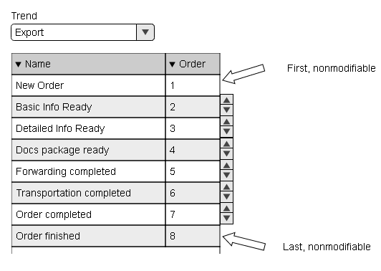

4.3.3. Условия перехода по статусам
Документы переходят на следующий статус, только если соблюден ряд условий
- Заполнены все поля, которые удовлетворяют условию перехода из текущего статуса на следующий
- Пользователь имеет полномочия изменять статус. (нужно проверить, не будет ли это условие конфликтовать при неправильной настройке системы)

Администратор определяет набор полей, которые являются сигналом для перехода на следующий статус. Проверка осуществляется только при нажатии на кнопку Approve Next status каждый раз при записи документа в систему.
Для каждого тренда своя схема перехода. Также набор полей будет отличаться в зависимости от Inland transport - отдельный комбобокс, который будет содержать либо Truck, Railway (значения из enum), либо - Common (общее для обоих)
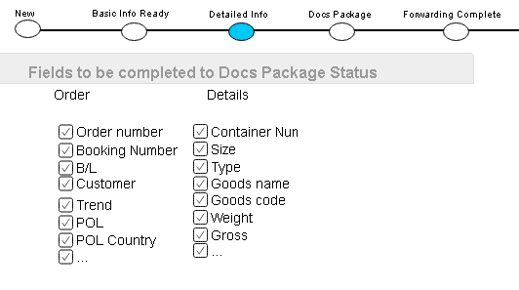
Запись в базу осуществляется при смене значения комбобокса Inland Transport, при значении Common бекенд осуществляет сравнение, какие поля уже совпадают для обоих типов транспорта и маркирует соответствующие чекбоксы.
Поля, которые были уже помечены на предыдущем статусе, будут содержатся помеченными кумулятивно при переходе на следующий статус. То есть, если на этапе из New в Basic Info Ready помечены поля Order #, Customer, Trend, Inland Transport, то они уже автоматически будут помечены, когда пользователь переходит на управление полями из статуса Basic Info Ready в Detailed Info Ready.

Дефолтные значения для компании должны быть такие:

Переход из статуса New Order -> Basic Info Ready
Заполнены поля Order #, Customer, Trend, Inland Transport

Переход из статуса Basic Info Ready -> Detailed Info Ready
Eсли 5. Trend = IMP то должны быть заполнены поля базовой таблицы ORDER: 1, 3-15;

Eсли 5. Trend = EXP то должны быть заполнены поля базовой таблицы ORDER: 1, 2, 4-11,
15;

Переход из статуса Detailed Info Ready -> Docs package ready
если 5. Trend = IMP, 14. Inland Transport = TRUCK, то должны быть заполнены поля:
20-27, 201-208.
если 5. Trend = IMP, 14. Inland Transport = RAILWAY, то должны быть заполнены поля:
20-27, 220-222.
если 5. Trend = EXP, 14. Inland Transport = TRUCK, то должны быть заполнены поля:
21-24, 201-208.
если 5. Trend = EXP, 14. Inland Transport = RAILWAY, то должны быть заполнены поля:
21-24, 220-222.

Переход из статуса Docs package ready -> Forwarding completed
Заполнены поля базовой таблицы ORDER: 12,13,14,20.
Стоит отметка пользователя Operator о готовности пакета документов в пункте

Переход из статуса Forwarding completed -> Transportation completed
заполнены необходимые поля Chronograph соответствующим пользователем Dispatcher:
If 4.1 form: 4.14-4.17
If 4.2 form: 4.22- 4.25
If 4.3 form: 4.34-4.37
If 4.4 form: 4.42- 4.45
Заполнены:
если 14. Inland Transport = TRUCK, то: 210-214.
если 14. Inland Transport = RAILWAY, то: 223-225.

Переход из статуса Transportation completed -> Order completed
Cтоит отметка пользователя Sales о полном выполнении комплекса услуг перед клиентом. (Order completed confirmation)

4.4. Связанные с заказом таблицы

4.4.1. Тренд
ENUM: Import/Export

4.4.2. Вид Транспорта
ENUM: TRUCK/RAILWAY

4.4.3. Словарь Товары (Goods)
Таблица tr_goods
Id - уникальный идентификатор, генерируется автоматически
Code - number (6)
Name - varchar(50)

Код - уникальное поле.

4.4.4. Словарь Кодов Станций (Station)
Таблица tr_station
Id - уникальный идентификатор, генерируется автоматически
Code - varchar(21) 15 символов \6 цифр. Какой-то формат?

Код - уникальное поле.

4.4.5. Словарь Водителей (Drivers)
Таблица tr_driver
Id - уникальный идентификатор, генерируется автоматически
Trailer_number
Tractor_number
Mobile

4.4.6. Словарь Типов Контейнеров (Container Types)
Таблица tr_сcontainer_type
Id - уникальный идентификатор, генерируется автоматически
Size - integer(10)
Code - varchar(2)
Description - varchar(100)

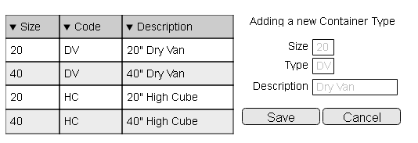

5. Основные интерфейсы и задачи для разработчика

Company Epic: время выполнения - 2-3 недели (по факту 4 недели)~700 $,
- Создание роли Super Admin. См. 2.5.
- Создание объекта Company и создание первой дефолтной. См. 2.5.(TR22)
- Программная привязка существующих таблиц к объекту Company. (TR28)
- Создание интерфейса для суперадмина для управления компаниями - создание, (де)активирование, статистика (TR28)
- При неактивности компании все пользователи системы не должны иметь возможность залогиниться. Также должны удаляться все активные сессии.(TR34)

Company Epic, создание компании с дефолтными настройками , 2 недели - но делается после всего, как улягутся основные моменты в системе, довольно трудоемкая задача
- Создание автоматической джобы, которая в фоне создаст все необходимые дефолтные составляющие для компании. TODO определить какие в техзадании 2.6.

User Epic – выполнение 2+1 недели 400$
- Создание пользователя (бекенд + связка с дизайном) - TR32
- Рефакторинг запросов, чтобы выборка осуществлялась только объектов, принадлежащих данной компании. (TR29)
- Изменения по генерации паролей и активации аккаунтов - TR33
- Изменение логин страницы согласно дизайну - TR35
- Изменение профиля пользователя - TR37
Role Epic выполнение - 2 недели. – 700 $

- Создание иерархической структуры для полномочий (TR19)
- Редактирование существующих полномочий под модули и возможности системы (TR30)
- Добавление кода для проверки полномочий у пользователя на те или иные действия.(TR31)
- Создание интерфейса для управления полномочий роли по отношению к модулям и компонентам (TR36)

Workflow Status Epic - месяц ~ 1500 $
- Приведение словаря Container Types в порядок (дизайн) 4.4.6
- Приведение словаря Drivers в порядок (дизайн) 4.4.5
- Приведение словаря Tracking Lines в порядок (дизайн)
- Создание словаря Good codes 4.4.3
- Создание словаря Station codes 4.4.4
- Создание модуля Custom Settings для компании. 2.9
- Создание в интерфейсе стартовых ролей согласно документации (п 2.3)
- Должна быть копия своих ролей для каждой компании (тенант-зависимы)
- П. 2.6.1: просмотреть подверженные обновлению объекты в системе и сделать их версионируемыми.
- Создание таблицы tr_order_status (тенант зависимая) с дефолтными статусами (п.4.3)
- Создание интерфейса для управления статусами - создание, редактирование, удаление
- Создание таблицы tr_order_status_flow (тенант зависимая), п.4.3.3
- Создание интерфейса для управления порядком статусов в документообороте
- Создание мета-модели заказа, со всеми полями + детали.
- Создание интерфейса для управления полномочиями для полей и ролей
- Создание интерфейса для управления кастомерами
- Интерфейс для создания пользователя сделать модальным. - 1 день
- Интерфейс для управления критериями и полями, ответственными за переход заказа по статусам, а также код, который проверяет и устанавливает следующий статус
Order Epic - Создание основной формы заказа и деталей, где будут соответствующие поля - 3 недели.

Epic - Audit - TODO - какие отчеты нужны
- Логирование и аудит - запись всех действий в таблицу истории - 2 дня
- Создание Отчетов - неделя

Epic - Dictionaries - можно делать параллельно , ~две недели – 500 $
- создание таблицы tr_goods для автодополнения и заполнение ее данными. Интерфейс для управления списком. См. 4.4.3 - 2 дня
- создание таблиц tr_station_code для автодополнения. Интерфейс для управления списком. См. 4.4.4. - 2 дня
- Переработка интерфейса container type в соответствии с документом. 4.4.6 - 1 день

6. API

Объекты
PermissionObject:
{
id: integer,
name: string,
parentPermission: PermissionObject,
children: List[PermissionObject]
}

RoleObject:
{
id: integer,
roleName: string,
permissionList: Set[PermissionObject]
users: integer,
editable: true_false
}

UserObject:
{
id: integer,
firstName: string,
lastName: string,
email: string,
phone: string,
password: string,
role: RoleObject,
tenant: CompanyObject
}

CompanyObject:
{
id: integer,
name: string,
active: true_false,
orders: integer,
atviceUsers: integer,
inactiveUsers: integer,
admin: UserObject
}

Когда ответ не 200/204, то вместе со статусом возвращается объект:
ErrorResponse:
{
status:"ERROR",
error: {
message:string,
code:string
},
data:null
}

Админ интерфейс для компании:

@GET /company/getAll
returns:
status=200:: List[CompanyObject]

@GET /company/get?id={id}
returns:
status=200::CompanyObject
status=404:: when company is not found by id

@POST /company/find
{
searchCriteria: string
active: true_false
}
returns:
status=200:: List[CompanyObject]

@POST /company/save

{
id: integer //(null if creation)
name: string, //required
admin: {
firstName: string, //required
lastName: string, //required
email: string, //required
phone: string, //required
password: string, //required
}
}

returns:
status=200:: ok
{
id: integer
name: string,
admin: UserObject
}

status=500 with one of the message::
- some of the field is missing
- company already exists
- user with email/phone already exists

Админ интерфейс для пользователя:

@GET /userstore/get
returns:
status=200:: List[UserObject]

7. TODO list

- Company Administrator в компании только один. System Administrator в системе тоже только один.
- Их не показываем в общем списке пользователей.
- Убрать кнопку хелп
- Company Admin - роль не должна появляться в выпадушке при создании пользователя

